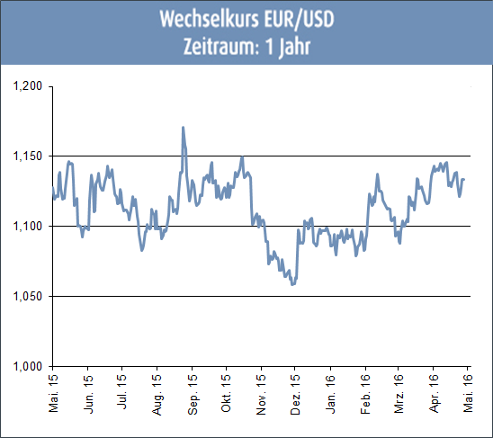
Aktuelle Situation
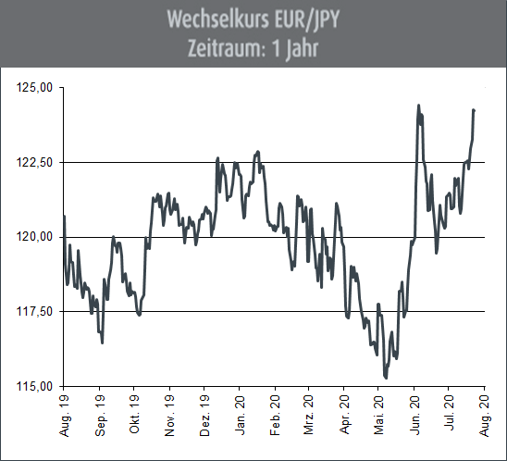
Ende Juli kündigt das japanische Kabinettsbüro angesichts der durch die Coronas-Pandemie verursachten wirtschaftlichen Störungen eine scharfe Abwärtskorrektur seiner Prognosen des Bruttoinlandsproduktes (BIP) für dieses Finanzjahr an. Die Regierung erwartet, dass die Wirtschaft in diesem Fiskaljahr bis März 2021 um 4,5 % schrumpfen wird, verglichen mit der Januarprognose, im Rahmen derer noch von einem Wachstum von 1,4 % ausgegangen wurde. Das wäre die größte Schrumpfung seit Verfügbarkeit vergleichbarer Daten im Jahr 1994. Das Kabinettsbüro erwartet jedoch auch, dass sich die Wirtschaft im nächsten Finanzjahr, das im März 2022 endet, mit einem Wachstum von 3,4 % erholen wird. Die Verbraucherpreise, einschließlich der stark erfahrungsgemäß schwankenden Kosten für frische Lebensmittel und Energie, dürften in diesem Fiskaljahr zunächst um 0,3 % - und damit weit unter das Inflationsziel der Bank von Japan von 2 % - fallen und im nächsten Fiskaljahr nur um 0,5 % wieder ansteigen. Die in den USA ansässige Ratingagentur Fitch Ratings senkt in ihrem jüngsten Bericht den Ausblick für Japan auf negativ und behält gleichzeitig ihr Rating bei „A". Fitch geht davon aus, dass Japans Wirtschaft im Jahr 2020 für das Gesamtjahr um 5 % schrumpfen wird, bevor sie 2021 wieder auf ein Wachstum von 3,2 % zurückkehrt. Die fiskalische Unterstützung und die erwartete Erholung der Auslandsnachfrage sollten die Voraussetzungen für die Rückkehr zu einem vierteljährlichen Wachstum im 2. Halbjahr 2020 unter dem von Fitch für Japan festgelegten Basiswert schaffen. Deutlich höhere Haushaltsdefizite in den Jahren 2020 und 2021 werden die Staatsverschuldung Japans erheblich erhöhen. Fitch prognostiziert eine Verringerung des japanischen Defizits auf 10,9 % des BIP im Jahr 2021 und 5,3 % im Jahr 2022. Fitch erwartet, dass die Bank of Japan (BoJ) im Rahmen ihres Zinskurven-Kontrollrahmens bis mindestens Ende 2022 die derzeitigen Zinssätze beibehalten wird. In Japan hat sich die Industrieproduktion im Juni etwas stärker vom Einbruch in der Corona-Krise erholt als erwartet. Im Monatsvergleich sei die Produktion um 2,7 % gestiegen, teilte das japanische Wirtschaftsministerium am Freitag in Tokio mit. Analysten hatten nur mit einem Zuwachs der Fertigung um 1 % gerechnet. Einen besonders starken Produktionsanstieg verzeichnete das Ministerium im Juni bei Waren, die für den Export bestimmt sind. In den Monaten März bis Mai war die japanische Industrieproduktion noch jeweils im Monatsvergleich gesunken, wobei die Rückschläge im April und Mai knapp 10 % betragen hatten. Das Ausmaß des Einbruchs der japanischen Industrieproduktion durch die Corona-Krise zeigt sich allerdings weiterhin im Jahresvergleich. In dieser Betrachtung meldete das Ministerium für Juni einen Rückgang um 17,7 %.

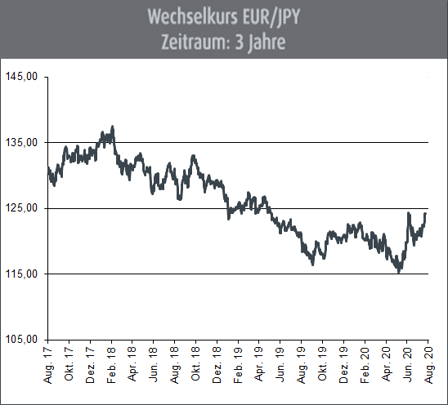
Ausblick
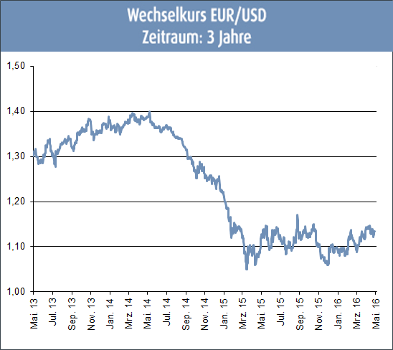
Die Corona-Pandemie hat auch in der japanischen Konjunktur heftige Spuren hinterlassen. Und diese Belastung ist auch noch nicht ausgestanden: Auch wenn in vielen Regionen weltweit die Erkrankungszahlen rückläufig sind und Lockdown-Maßnahmen vielerorts zurückgefahren werden, wird das Virus nachhaltig Auswirkung auf weltweite Konjunkturentwicklungen haben. Und dieses wird auch die japanische Konjunktur belasten. In den vergangenen Wochen hat der Yen gegenüber dem Euro deutlich nachgegeben. Die Gründe sind vielfältig; und das, obwohl es für die Konjunktur des Landes nicht schlecht aussieht. Die Hauptgründe des Kursrückgangs sind einerseits in der Rating-Herabstufung zu finden, andererseits aber auch in der Zuspitzung der Spannungen zwischen den USA und China. Insbesondere Letzteres betrifft auch den für Japan so wichtigen Welthandel. Vor dem Hintergrund seiner weiterhin sinkenden Zustimmungswerte wird Donald Trump im Vorfeld der US-Wahlen im November vermutlich verstärkt Druck auf China ausüben, um bei seinen Stammwählern Punkte zu sammeln. Angesichts dessen ist davon auszugehen, dass es zunächst nicht zu einer nachhaltigen Kurserholung des Yen kommen wird.

(Anmerkung: Die Darstellung der Kurs-Charts erfolgt in der am Devisenmarkt üblichen „Mengennotiz“ Ein Rückgang dieser Notierung bedeutet,
dass die dargestellte Währung gegenüber dem Euro an Wert zunimmt. Ein Anstieg der Notierung bedeutet hingegen, dass die dargestellte
Währung gegenüber dem Euro an Wert einbüßt.)

